2026级程序设计实训测试（Python方向）

姓名___贺霖___，学号_20252378_，班级_人工智能1班_，时间 2026年8月29日
(本试卷满分100分)

题 号 | 一 | 二 | 三 | 四 | 五 | 六 | 七 | 八 | 总 分
得 分

答题说明：根据题目要求解答，写出代码或者脚本，包括必要的程序注释或文字说明，以及主要的运行界面和运行结果。

一、开发环境测试（每小题5分，共10分）
（1）在本题答题区内列举出5个人工智能大模型厂家或者产品的名称。

▎答案 1：5 个人工智能大模型厂家/产品
1. OpenAI —— ChatGPT（GPT 系列大模型）
2. Anthropic —— Claude
3. Google —— Gemini
4. 深度求索 —— DeepSeek
5. 百度 —— 文心一言（ERNIE）
6.阿里 —— 通义千问（Qwen）

--end--

（2）在本题答题区内列写出下列命令，Python项目中创建虚拟环境，激活虚拟环境（环境名称webdev），列出已经安装的python库的列表，安装pandas的命令。

▎答案 2：conda 虚拟环境命令
# ① 创建虚拟环境（名称 webdev，指定 Python 版本）
conda create -n webdev python=3.10

# ② 激活虚拟环境
conda activate webdev

# ③ 列出该环境中已安装的 python 库
conda list

# ④ 安装 pandas（conda 源 / pip 均可）
conda install pandas
# 或：pip install pandas

--end--

二、程序基础测试（每小题5分，共10分）
（1）自行创建项目调试并运行如下代码，在本题答题区内简述程序的作用并程序的运行结果。（空行用文字表达“空行”）
def get_suffix(filename, ignore_dot=True):
pos = filename.rfind('.')
if pos <= 0:
return ''
return filename[pos + 1:] if ignore_dot else filename[pos:]

print(get_suffix('readme.txt'))
print(get_suffix('readme.txt.md'))
print(get_suffix('.readme'))

▎答案 3：get_suffix 函数
程序作用：获取文件名的扩展名（后缀名）。通过 rfind('.') 从右向左找最后一个点号的位置 pos；pos <= 0 说明没有点号或点号在开头（如隐藏文件 .readme），返回空串；否则返回点号后面的部分。ignore_dot=True（默认）返回不带点号的扩展名，False 则带点号。
运行结果：
txt <- print(get_suffix('readme.txt'))
md <- print(get_suffix('readme.txt.md'))
空行 <- print(get_suffix('.readme')) （pos=0，返回空串）
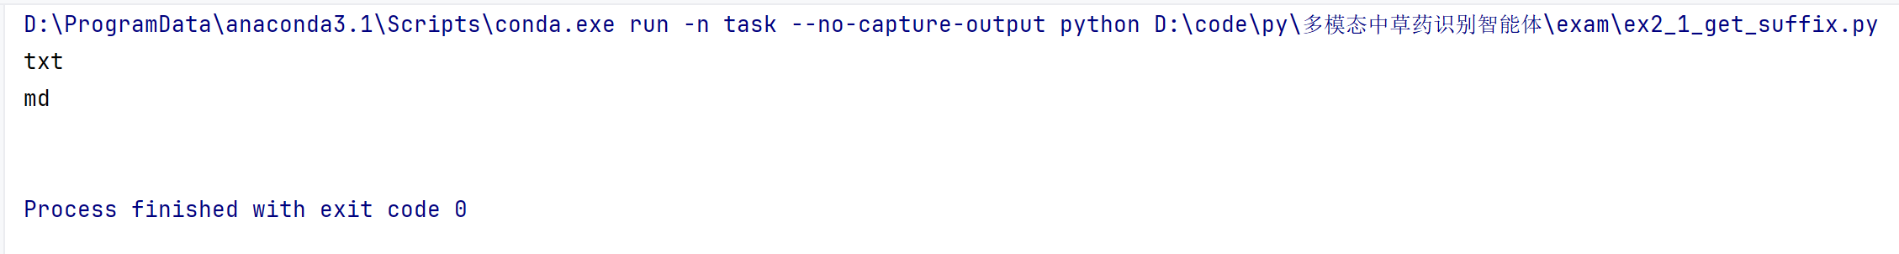
--end--

（2）自行创建项目调试并运行如下代码，在本题答题区内简述程序的作用并截图粘贴程序的运行结果。
from abc import ABCMeta, abstractmethod

class Employee(metaclass=ABCMeta):
"""员工"""
def __init__(self, name):
self.name = name

@abstractmethod
def get_salary(self):
"""结算月薪"""
pass

class Staff(Employee):
def __init__(self, name, monthly_salary):
super().__init__(name)
self.monthly_salary = monthly_salary

def get_salary(self):
return self.monthly_salary

employee = Staff("张三", 8000)

print(f"员工: {employee.name}")
print(f"月薪: {employee.get_salary()}元")

months = 3
total_salary = employee.get_salary() * months
print(f"{months}个月总薪资: {total_salary}元")

▎答案 4：Employee 抽象类
程序作用：演示 Python 抽象基类机制。用 ABCMeta 定义抽象类 Employee（含抽象方法 get_salary，子类不实现则无法实例化）；Staff 继承并实现月薪结算；创建员工对象后打印姓名、月薪并计算 3 个月总薪资。
运行结果：
员工: 张三
月薪: 8000元
3个月总薪资: 24000元
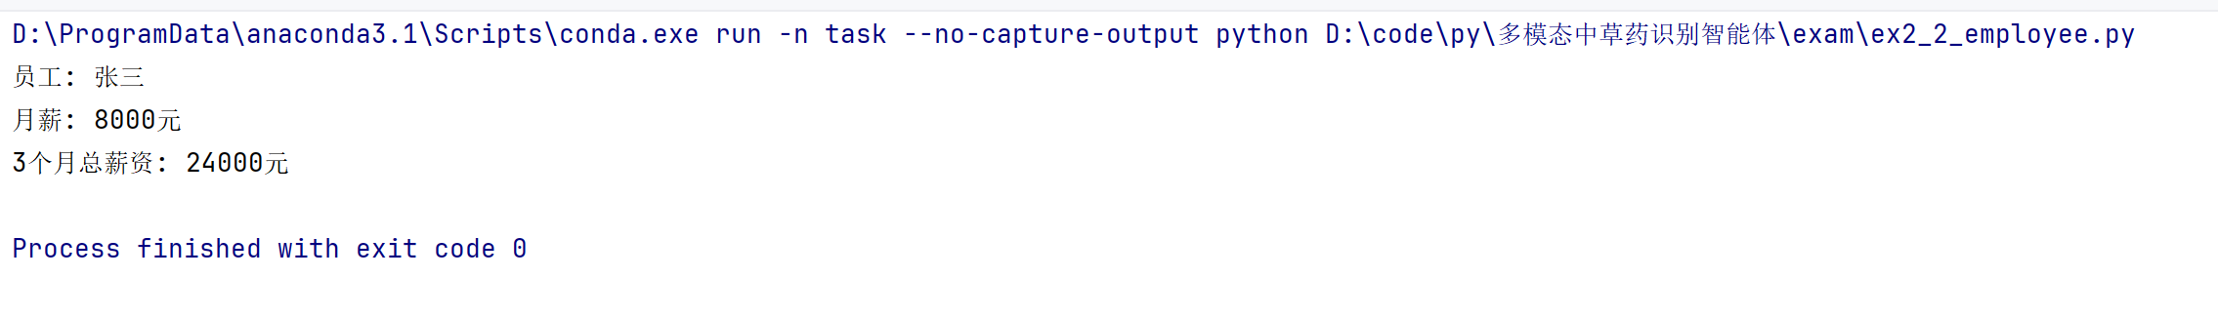

--end--

三、AI vibe coding考核（10分）
背景材料：
你正在使用 Vibe Coding 开发一个电商项目的后端订单模块。项目结构如下：
src/
├── api/
│ └── orders.py # 订单API视图（订单接口）
├── services/
│ └── order_service.py # 订单业务逻辑
├── models/
│ └── order.py # 订单数据模型
├── filters/
│ ├── user_filter.py # 已有用户筛选器实现（给AI参考范本）
│ └── __init__.py
└── utils/
└── pagination.py # 分页工具
当前开发任务：你需要在订单列表API（GET /api/orders/）中添加筛选功能，允许客户端按订单状态（待支付/已支付/已发货/已完成）和日期范围（起始日期~结束日期）进行过滤。
低质量 Prompt：“帮我加个筛选功能，要按状态和日期筛选”

请基于材料中提到的提示词开发任务进行提示词优化，重写上述 Prompt，使其更高效、更精准。你需要在答案中：
写出优化后的 Prompt，200字以内（4分）
对照材料中的原则，逐条说明你做了哪些优化（6分）
提示：目标具体化、指向已有可参考模式，克制原则（复杂任务拆解）

▎答案 5：优化后的 Prompt
【任务】给 /api/orders/ 加筛选：按状态（待支付/已支付/已发货/已完成）和日期（起始~结束）过滤。
【要求】
1. 仿 filters/user_filter.py 新增 order_filter.py，风格一致；
2. 状态限上述四种；日期 yyyy-mm-dd；
3. 多条件 AND 组合，空参忽略；
4. 复用分页工具，结构不变；
5. 接入 api/orders.py，附2条测试用例。
▎逐条说明优化（对照原则）
提示中的原则 | 我的做法 | 说明
目标具体化 | 明确接口路径、参数名格式、状态枚举、AND 组合规则 | 低质量 Prompt 只说“按状态和日期筛选”，没有接口路径、没有合法取值、没有参数格式，AI 需要猜测；写明后 AI 一次到位
指向已有可参考模式 | 指定参考 filters/user_filter.py | 直接告诉 AI 抄哪个既有实现，复用项目内的风格与结构，避免 AI 自创一套，减少返工与风格不一致
克制原则 | 明确“复用分页、不改返回结构、只做筛选” | 防止 AI 顺手重构、改接口、动别的模块，把改动范围锁死在“筛选”这一个功能上
复杂任务拆解 | 拆成“过滤器实现 → 接入视图 → 测试用例”三步 | 让 AI 按模块分层产出，每步可单独验证，符合提示中“复杂任务拆解”的原则
（补充）可验收 | 要求给出两条测试用例 | 让 AI 产出可验证的结果，而非写完代码就算完

--end--

四、文件数据读写（10分）
在项目根目录下已存在一个名为 test01.csv 的文件，该文件的 CSV使用逗号分隔格式。文件内容如下（注意：实际CSV文件以英文逗号 , 作为列分隔符）。

姓名,语文,数学,英语
张三,100,90,80
李四,99,89,79
王五,98,85,82

请编写一个 Python 程序（文件名：read_score.py），实现以下2个核心功能：
- 读取并打印原始表格：读取 score.csv 文件，将全部数据以整齐的表格形式打印到控制台。（5分）
- 各科目统计：分别计算“语文”、“数学”、“英语”三科的总分、平均分（保留2位小数）和最高分，并打印输出。（5分）

▎答案 6：read_score.py（读取 test01.csv 并统计）
# read_score.py
import csv

def print_table(rows):
"""以整齐的表格形式打印数据"""
headers = rows[0]
# 按每列最宽内容对齐
widths = [max(len(r[i]) for r in rows) for i in range(len(headers))]
print(' '.join(h.ljust(widths[i]) for i, h in enumerate(headers)))
print('-' * (sum(widths) + 2 * (len(headers) - 1)))
for row in rows[1:]:
print(' '.join(row[i].ljust(widths[i]) for i in range(len(headers))))

def main():
# 1. 读取并打印原始表格
with open('test01.csv', encoding='utf-8') as f:
rows = list(csv.reader(f))
print_table(rows)

# 2. 各科目统计：总分、平均分（保留2位小数）、最高分（5分）
headers = rows[0] # ['姓名', '语文', '数学', '英语']
data = rows[1:] # 去掉表头
print()
for subj in headers[1:]: # 跳过"姓名"列
scores = [int(row[headers.index(subj)]) for row in data]
total = sum(scores)
avg = total / len(scores)
print(f'{subj}: 总分={total}, 平均分={avg:.2f}, 最高分={max(scores)}')

if __name__ == '__main__':
main()
▎运行结果
姓名 语文 数学 英语
----------------------
张三 100 90 80
李四 99 89 79
王五 98 85 82

语文: 总分=297, 平均分=99.00, 最高分=100
数学: 总分=264, 平均分=88.00, 最高分=90
英语: 总分=241, 平均分=80.33, 最高分=82
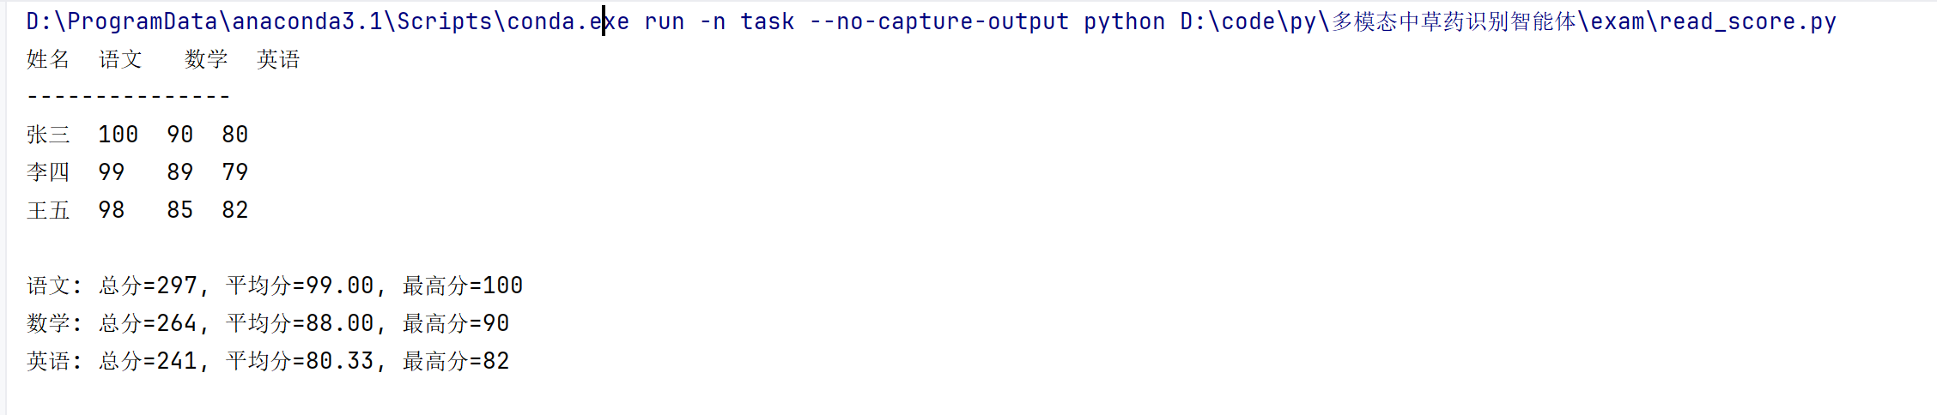
--end--

五、函数和类（10分）
编写函数模拟剪刀石头布游戏。函数随机产生剪刀石头布，和用户输入的剪刀石头布进行比较，输出结果“恭喜你，你赢了！”或者“不好意思，你输了！”，如果2个一致则输出“再来一次！”

▎答案 7：剪刀石头布游戏（rock_paper_scissors.py）
# rock_paper_scissors.py
import random

def rps_game(user):
"""模拟剪刀石头布：user 为用户输入，返回胜负提示"""
choices = ['剪刀', '石头', '布']
comp = random.choice(choices) # 电脑随机出
print(f'你出:{user}，电脑出:{comp}')

if user == comp: # 相同 → 再来一次
return '再来一次！'

win = {'石头': '剪刀', '剪刀': '布', '布': '石头'} # 谁赢谁
if win[user] == comp:
return '恭喜你，你赢了！'
return '不好意思，你输了！'

if __name__ == '__main__':
while True:
user = input('请输入（剪刀/石头/布，q退出）：')
if user == 'q':
break
if user not in ('剪刀', '石头', '布'):
print('输入无效，请重新输入')
continue
print(rps_game(user))
▎运行结果示例
请输入（剪刀/石头/布，q退出）：石头
你出:石头，电脑出:剪刀
恭喜你，你赢了！
请输入（剪刀/石头/布，q退出）：布
你出:布，电脑出:布
再来一次！
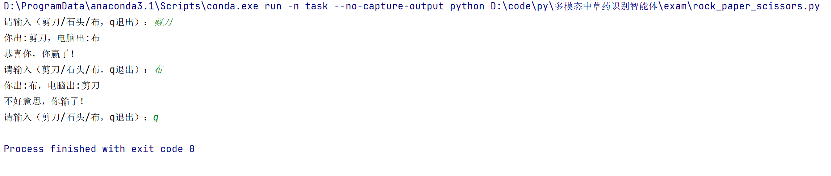
--end--

六、图像处理（10分）
以下两题任选一题完成即可，界面和功能展现步骤自行设计，完成题目功能要求即可。把设计步骤简要说明、关键代码和运行截图粘贴到本题答题区内。

- 设计程序实现功能：显示图片，点击按钮将图片转换成灰度图。

把该图片另存jpg进行处理

（2）设计程序实现功能：点击按钮打开摄像头，点击按钮可抓拍摄像头画面。

▎答案 8：摄像头抓拍程序（选作第 2 题，camera_capture.py）
设计步骤：
1. 点击「打开摄像头」：cv2.VideoCapture(0) 打开默认摄像头，之后每 30ms 读取一帧，转换为 PhotoImage 显示在 tkinter 界面上（实时预览）；
2. 点击「抓拍画面」：取当前帧，用 cv2.imwrite() 以 capture_时间戳.jpg 命名另存为 jpg；
3. 点击「关闭摄像头」：停止刷新并释放摄像头资源。
▎关键代码
# camera_capture.py
import cv2
import tkinter as tk
from tkinter import ttk
from PIL import Image, ImageTk
from datetime import datetime

class CameraApp:
def __init__(self, root):
self.root = root
self.root.title('摄像头抓拍程序')
self.cap = None
self.running = False

self.label = tk.Label(root) # 视频预览区
self.label.pack(padx=10, pady=10)

ttk.Button(root, text='打开摄像头', command=self.open).pack(side=tk.LEFT, padx=10)
ttk.Button(root, text='抓拍画面', command=self.capture).pack(side=tk.LEFT, padx=10)
ttk.Button(root, text='关闭摄像头', command=self.close).pack(side=tk.LEFT, padx=10)

def open(self):
self.cap = cv2.VideoCapture(0) # 打开默认摄像头
if not self.cap.isOpened():
self.label.config(text='无法打开摄像头')
return
self.running = True
self.update_frame()

def update_frame(self):
"""每 30ms 刷新一帧，实现实时预览"""
if not self.running:
return
ok, frame = self.cap.read()
if ok:
img = cv2.cvtColor(frame, cv2.COLOR_BGR2RGB) # BGR → RGB
img = Image.fromarray(img)
photo = ImageTk.PhotoImage(img)
self.label.config(image=photo)
self.label.image = photo # 防止被回收
self.root.after(30, self.update_frame)

def capture(self):
"""抓拍当前画面并另存为 jpg"""
if self.cap is None:
return
ok, frame = self.cap.read()
if ok:
name = f'capture_{datetime.now():%Y%m%d_%H%M%S}.jpg'
cv2.imwrite(name, frame)
print(f'已保存：{name}')

def close(self):
self.running = False
if self.cap:
self.cap.release()

if __name__ == '__main__':
root = tk.Tk()
CameraApp(root)
root.mainloop()
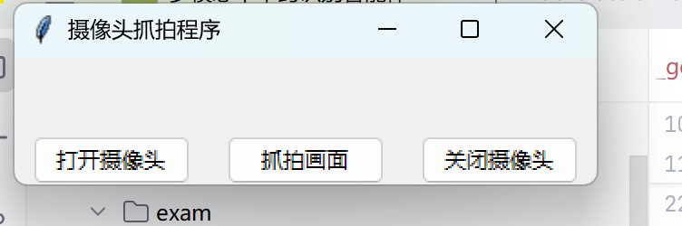
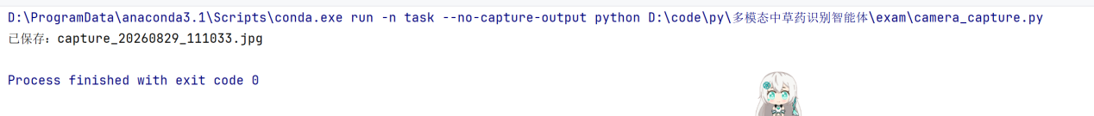
--end--

七、应用程序设计与实现（20分，界面设计10分，功能实现10分）
设计两个界面，其中一个是登录界面，一个是主界面。登录界面输入正确的用户名和密码（正确的用户名为 admin，正确的密码为 123456）后跳转到主界面，主界面显示标题：“宠物领养平台”，用户名：amdin，登录日期“当前时间 yyyy-mm-dd HH:MM的格式”，主界面有一个登出按钮，点击可以返回登录界面。（登录成功和登出无需实现用户seesion或者token的生成和保存）

以下两题任选一题完成即可。把设计步骤简要说明、关键代码和运行截图粘贴到本题答题区内。
（1）应用 pyqt图形界面库完成上述程序的设计与实现。
（2）应用 Streamlit 框架库完成上述程序的设计与实现。

▎答案 9：宠物领养平台（选作第 2 题，Streamlit）
设计步骤：
1. 用 st.session_state.logged_in 保存登录状态（Streamlit 每次交互都会重跑脚本，session_state 是跨交互保存状态的唯一方式）；
2. 未登录 → 渲染登录界面（用户名 + 密码输入框 + 登录按钮），校验 admin / 123456，错误则提示；
3. 登录成功 → 切到主界面：标题「宠物领养平台」、显示用户名与当前登录时间（yyyy-mm-dd HH:MM 格式）、提供「登出」按钮；
4. 点击登出 → 清空登录状态，返回登录界面。
注：题目主界面文字写的是 “amdin”，应为 “admin” 笔误，代码按正确的 admin 显示。
▎关键代码
# pet_app.py
import streamlit as st
from datetime import datetime

st.set_page_config(page_title='宠物领养平台', page_icon='🐾')

# 初始化登录状态
if 'logged_in' not in st.session_state:
st.session_state.logged_in = False

if not st.session_state.logged_in:
# ========== 登录界面 ==========
st.title('登录界面')
username = st.text_input('用户名')
password = st.text_input('密码', type='password')

if st.button('登录'):
if username == 'admin' and password == '123456':
st.session_state.logged_in = True
st.rerun() # 刷新，进入主界面
else:
st.error('用户名或密码错误！')
else:
# ========== 主界面 ==========
st.title('宠物领养平台')
st.write(f'用户名：admin')
st.write(f'登录日期：{datetime.now().strftime("%Y-%m-%d %H:%M")}')

if st.button('登出'):
st.session_state.logged_in = False
st.rerun() # 返回登录界面
运行方式：streamlit run pet_app.py，浏览器打开 http://localhost:8501。
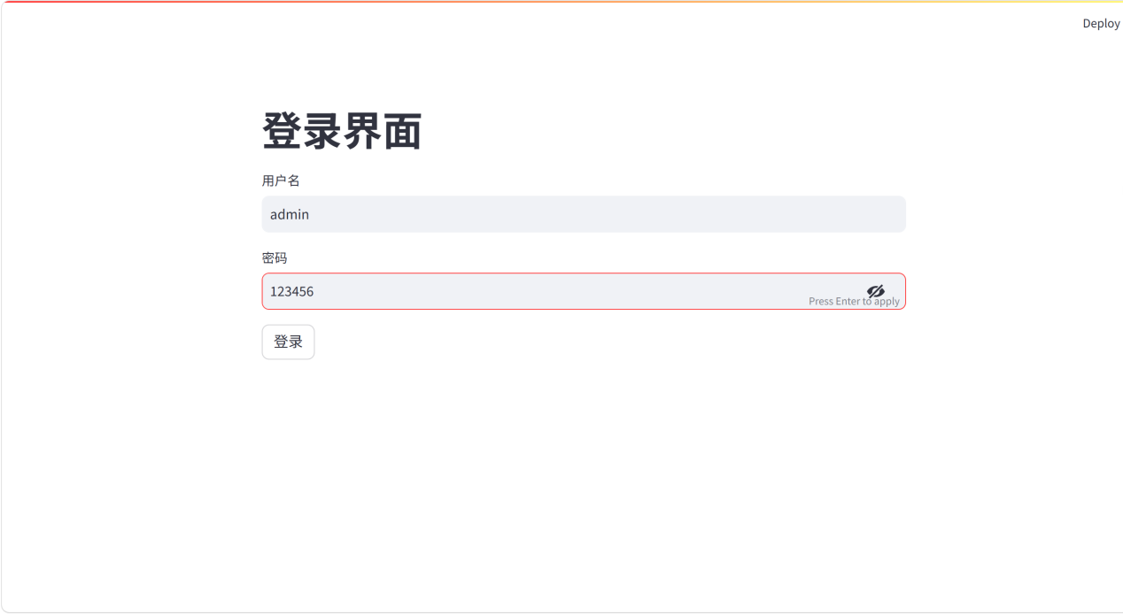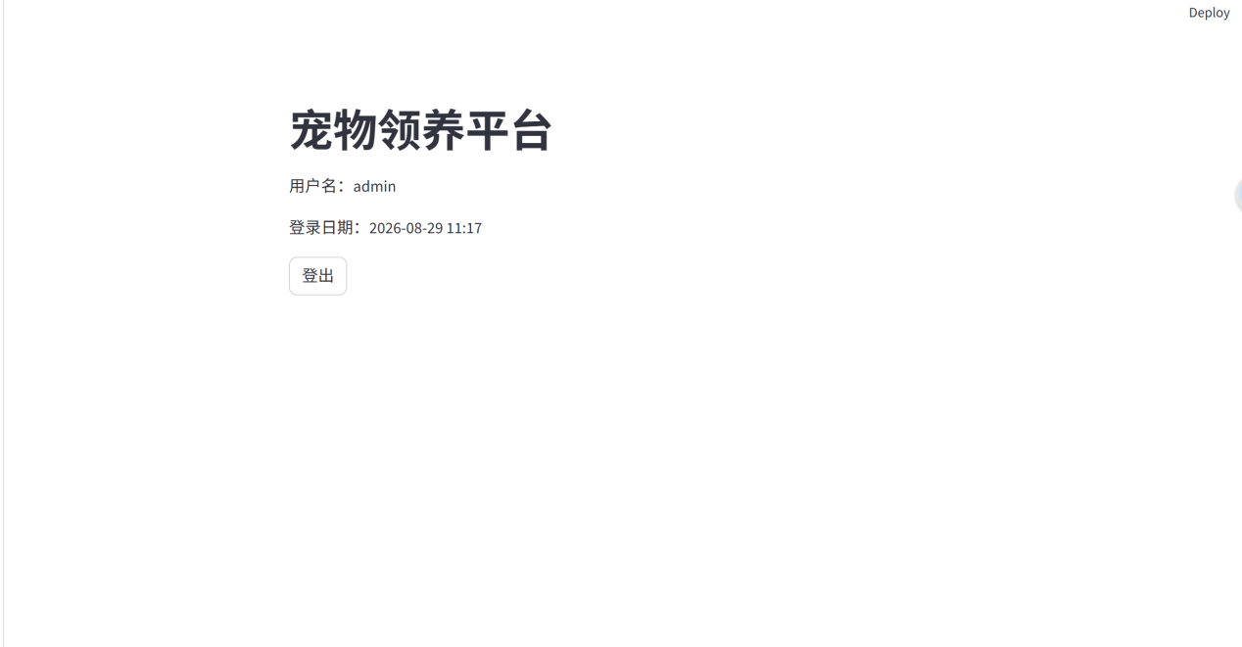

--end--

八、智能计算程序设计。（20分，简述设计思路和实现过程10分，功能界面设计10分）
你在本次实训的项目选题是什么？关于这个项目选题，简述一下设计思路和实现过程，包括开发工具、项目会应用到的知识技术，其中也包括AI技术的应用等，然后再给这个项目设计五个相关的功能模块。游戏项目则是游戏子系统，模块功能的设计包括功能，功能描述，类设计的伪代码即可，无需可运行的代码。

▎答案 10：项目选题 —— 多模态中草药识别智能体
一、设计思路与实现过程
开发工具：Python 3.10（conda 环境）、YOLOv8n-cls（ultralytics，图像分类）、PyTorch（CUDA GPU 加速）、Flask（后端 API）、Vue3 + Electron（桌面端界面）、NetworkX（知识图谱）、DeepSeek API（大模型）、BGE 向量模型（本地 embedding）。
知识技术：① 深度学习——自训练 YOLOv8n-cls 对 20 类中药饮片做图像分类（3384 张训练图，跨域测试准确率 85.75%），低置信度拒绝下结论；② 知识图谱——NetworkX 构建 64 味药材图谱，含药性档案、十八反/十九畏禁忌（歌诀+药典双源）、方剂组成与症状关联；③ 多模态融合——图像走 CNN 识别、文本走用户提问，两者在工具调用层融合进同一条推理链；④ 智能体（核心亮点）——手写 ReAct 循环 + Function Calling（不用 LangChain），按问题动态编排“识药→查药性→查禁忌→找方剂”工具调用链，调用次数由问题决定；⑤ RAG 混合检索——BGE 本地向量检索 674 条药典语料 + 图谱精确匹配，无证据时拒答；⑥ AI 技术应用——DeepSeek 大模型对话推理、多模态 VLM 云端辅助验证（域外图否决权）。
实现过程（分层递进）：1）数据层：NB-TCM-CHM 数据集按 9:1 切训练/验证集，药房实拍 400 张作跨域测试集；2）模型层：训练 YOLOv8n-cls 得到 best.pt（val top-1 93.8%），封装 Top-k 预测器；3）知识层：64 味药材档案人工核对入库 → NetworkX 图谱 + 674 条向量检索语料；4）智能体层：6 个工具函数 + JSON Schema 白名单 + 手写 ReAct 循环 + 五道合规闸门（输入/识别/知识/业务/输出）；5）应用层：Flask SSE 流式 + Electron 桌面壳 + D3 交互式图谱可视化。
二、五个功能模块设计（伪代码）
▎模块一：图像识别模块
项 | 内容
功能 | 上传药材图片，识别 20 类中药饮片及置信度
描述 | 预处理图片 → YOLO 分类推理 → Top-5 候选；Top-1 置信度 < 0.75 时拒绝下结论并给出补拍建议

类 HerbClassifier:
def __init__(model_path):
加载 YOLO 分类模型与 class_map
def predict_topk(image, k=5) -> List[(中药名, 置信度)]:
缩放/归一化图片
模型推理 → 按置信度降序取前 k
def gate(top1_conf) -> refuse_reason:
if top1_conf < 0.75: return "置信不足，建议补拍特写"
return None
▎模块二：知识图谱模块
项 | 内容
功能 | 药材档案查询、禁忌双源校验、方剂反查
描述 | NetworkX 存储 64 味药材 + 9 组禁忌边 + 方剂节点；禁忌边带歌诀 verse 与药典 pharmacopoeia 双字段

类 HerbGraph:
def __init__(kg_json):
由 kg.json 构建 MultiDiGraph + 别名索引
def get_profile(herb) -> 档案(性味归经/功效/用法/鉴别要点/来源)
def check_conflict(herb_a, herb_b) -> (禁忌, verse, pharmacopoeia)
def find_formulas(herb) -> List[方剂 + 君臣佐使]
▎模块三：智能体对话模块
项 | 内容
功能 | 多轮对话 + 工具调用链推理（项目核心亮点）
描述 | 手写 ReAct 循环：LLM 输出意图 → 白名单分发工具 → 结果回填；六类子 Agent（识药/鉴别/药性/方剂/安全/学习）按关键词路由；SSE 实时推送工具触发过程

类 Agent:
def __init__(max_turns=8, registry):
加载 System Prompt 与工具 Schema
def run(user_msg, current_herb=None) -> answer:
turns = 0
while turns < max_turns:
reply = llm(messages, tools=registry.schemas)
if reply 是最终回答: return 合规门控(reply)
tool_call = json.loads(reply.function.arguments) # 注意是 JSON 字符串
result = registry.dispatch(tool_call) # 白名单校验
messages 回填 role="tool" result # 异常也不 500
turns += 1
def gate_answer(answer) -> (answer, refuse_reason):
if 含剂量/诊断句式: 追加"以医生/药典为准"合规提示
▎模块四：混合检索模块（RAG）
项 | 内容
功能 | 知识库语料检索，回答未收录/模糊问题
描述 | bge-small-zh 本地 embedding（674 条药典语料入向量库）；图谱精确匹配优先 → 向量召回兜底；相似度 < 0.45 拒答（知识缺口）

类 DocRetriever:
def __init__(model, index_dir):
加载 embedding 模型与向量索引
def retrieve_doc(query, top_k=5) -> List[条目(文本, 来源, 得分)]:
图谱精确匹配? 命中直接返回
q_vec = embed(query) + 同义词扩展(并集取 max)
return top_k(cos(q_vec, 库向量)), score >= 0.45
▎模块五：可视化展示模块
项 | 内容
功能 | D3 力导向图谱交互 + 工具调用时间轴 + SSE 流式展示
描述 | 图谱页支持拖拽/缩放/悬停高亮/节点聚焦联动档案；断网自动降级 matplotlib 静态图；对话页实时显示每一次工具触发

类 GraphVisualizer:
def render(graph_data) -> 力导向图:
节点(药材/方剂/禁忌) + 双向边去重
交互: 拖拽 / zoom(0.3~4) / 邻接高亮 / 点击聚焦 / 图例筛选
def fallback() -> 静态PNG:
if 数据源不可用: matplotlib 离线渲染 → 提示条
▎核心亮点总结
识别 → 查药性 → 查禁忌 → 找方剂的工具调用链由问题动态决定，不是“识别后 LLM 写段文案”的固定流水线；图像与文本两路模态在工具调用层真正融合；全程带溯源与合规边界（不输出诊断/剂量结论，禁忌仅作知识展示）。

--end--

